在线考试系统
V1.0

使用说明书

班 级： | 计科1502
小组成员： | 宋建华 靳慧 袁梦晨
文档版本： | V1.0
编写时间： | 2018.11.22

评分标准
评分项 | 分值 | 评分项 | 分值 | 说明
引言、用途、运行环境 | 1.5 | 编写目的、背景、参考资料 | 0.5 | 清晰准确0.5分
引言、用途、运行环境 | 1.5 | 功能、性能、安全性 | 0.5 | 描述准确且具有一定安全性0.5分
引言、用途、运行环境 | 1.5 | 硬件设备、软件环境 | 0.5 | 描述准确 0.5分
使用说明 | 4.5 | 功能模块说明 | 1 | 对每一个功能模块进行描述0.5分  功能模块说明描述正确 0.5分
 |  | 界面 | 1 | 描述清晰 1分
 |  | 使用方法 | 2.5 | 使用方法正确1分  使用方法描述清晰准确1.5分
总分 | 6 |  | 6

成绩评价页

评分项 | 分值 | 评分项 | 分值 | 得分
引言、用途、运行环境 | 1.5 | 编写目的、背景、参考资料 | 0.5
引言、用途、运行环境 | 1.5 | 功能、性能、安全性 | 0.5
引言、用途、运行环境 | 1.5 | 硬件设备、软件环境 | 0.5
使用说明 | 4.5 | 功能模块说明 | 1
 |  | 界面 | 1
 |  | 使用方法 | 2.5
总分

目录

评分标准 2
成绩评价页 1
目录 1
一、引言 2
1.1编写目的 2
1.2背景 2
1.3参考资料 2
二、用途 2
2.1功能 2
2.2性能 2
2.3安全性 3
三、运行环境 3
3.1硬件设备 3
3.2软件环境 3
四、使用说明 3
4.1 登录模块 3
4.2 管理员模块 4
4.2 教师模块 7
4.2 学生模块 9
五、总结 11

一、引言

1.1编写目的
该文档用于帮助使用者了解本系统的功能和使用方法。

1.2背景
项目名称：在线考试系统
本项目简介：本系统由软件工程课程小组提出、开发，主要用户是所有教师和学生。本系统 需管理员添加教师和学生信息进入系统后，教师才可进行课程管理，题库管理等，学生才可以参加在线考试。

1.3参考资料
[1]https://www.imooc.com，慕课网
[2]http://www.itcast.cn/，传智博客网

二、用途

2.1功能
按照可行性分析、需求分析，本系统实现管理员登陆后可对学生、教师、班级、课程以及教师任课情况进行管理，教师登陆后可扩充题库并发布试卷，学生登陆后可查看近期考试并选择在线考试，也可以查看以往考试的具体信息，过程运行流畅，可以达到预期效果。

2.2性能
- 易用性：
现有系统实现了如下易用性：管理员可以搜索具体教师，学生和课程，便于使用；添加教师、学生和课程，便于更新；可实时修改教师的任课情况，便于实际应用。
2）可靠性
本系统针对项目的需求分析、可行性分析做了详细的设计，因此实现所需功能可靠性比较高，后期维护便利。前端后后台的衔接也很可靠。
3）兼容性
本系统对现行的操作系统win7、win8、win10系统以及硬件设施中端都能完美兼容。
4）安全性
现有系统未实现哪些安全性问题：终端操作的实践性。

2.3安全性
现有系统未实现哪些安全性问题：终端操作的实践性。

三、运行环境

3.1硬件设备
PC server；

3.2软件环境
数据库：MySQL；
应用服务器：Tomcat；
运行的操作系统：Windows、Linux；

四、使用说明

4.1 登录模块
1．功能模块基本描述
本模块主要包括登陆和退出两个功能点。
- 功能模块界面
管理员、教师、学生登录界面如图4-1所示：
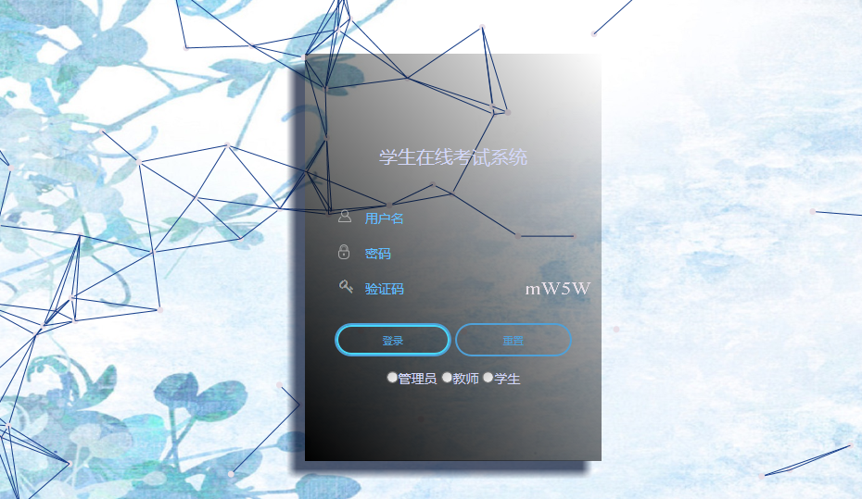
图4-1 登录界面
3. 功能模块使用方法说明
（1）登录：登录界面用户填写信息（用户名、密码、登录身份），且信息正确即可成功登录，系统跳转到各用户欢迎界面。
（2）退出：成功登录的管理员、教师和学生可以选择退出用户，系统提示确认的退出信息，经确认后可成功退出，系统跳转回登录页面。

4.2 管理员模块
1．功能模块基本描述
本模块主要包括教师管理、学生管理、课程管理、班级管理以及班级排课五个功能点。管理员在登陆成功后可进行相关操作。
2. 功能模块界面
管理员登录系统后欢迎页面如图4-2所示：
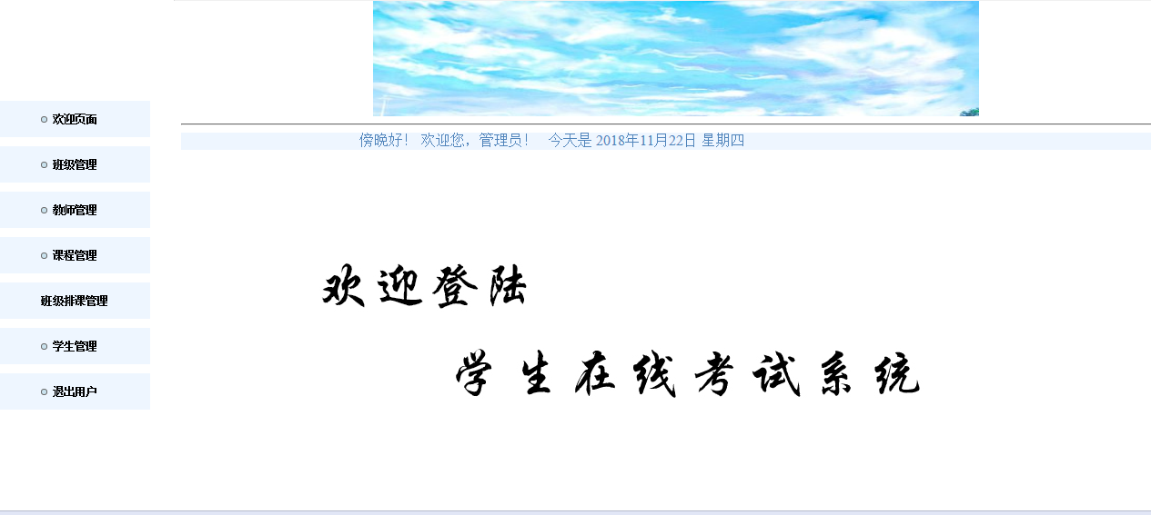
图4-2 管理员欢迎页面
管理员登录系统后部分功能页面如图4-3至图4-5所示：
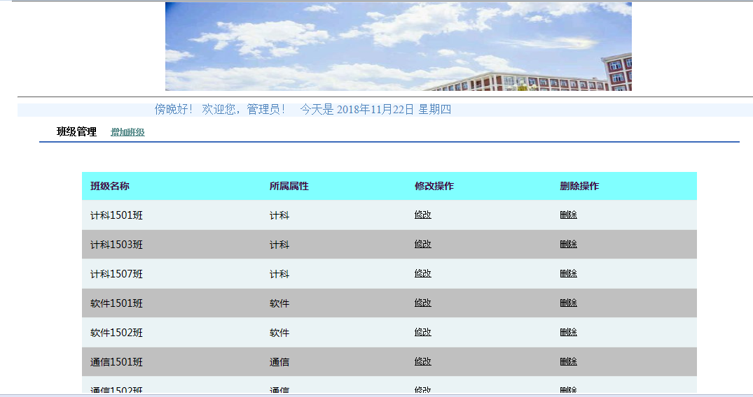
图4-3 管理员班级管理页面
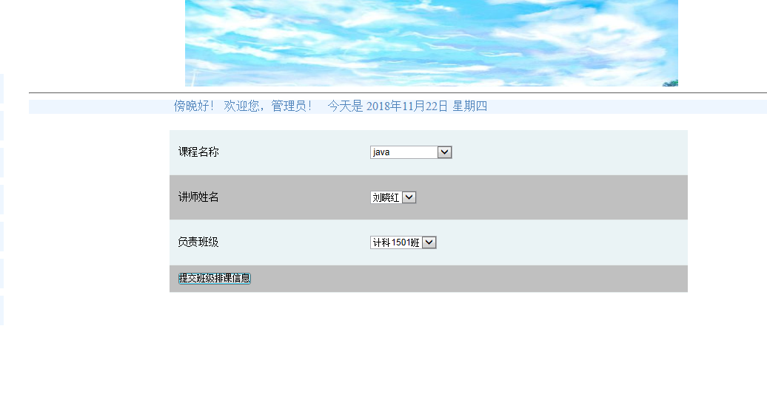
图4-4 管理员添加排课信息页面
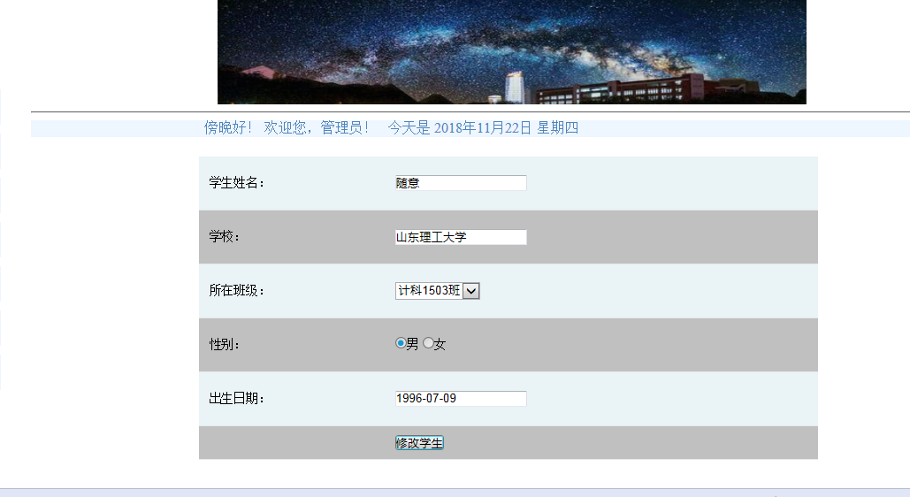
图4-5 管理员修改学生信息页面
- 功能模块使用方法说明
- 教师管理：管理员登陆成功后，可选择对教师信息进行管理。页面跳转显示教师的详细信息（教师名称、所属方向），管理员可以对教师信息进行增加、删除、修改和查找等一系列操作。
- 学生管理：管理员登陆成功后，可选择对学生信息进行管理。页面跳转显示学生的详细信息（学生姓名、学校、班级名称、性别、出生日期），管理员可以对学生信息进行增加、删除、修改和查找等一系列操作。
- 课程管理：管理员登陆成功后，可选择对课程信息进行管理。页面跳转显示课程的详细信息（课程名称），管理员可以对课程信息进行增加、删除、修改和查找等一系列操作。
- 班级管理：管理员登陆成功后，可选择对班级信息进行管理。页面跳转显示班级的详细信息（班级名称、所属属性），管理员可以对班级信息进行增加、删除、修改和查找等一系列操作。
- 班级排课：管理员登陆成功后，可对班级排课情况进行管理，系统显示班级排课具体信息的页面（课程名称、任课教师、所教班级），管理员可以对当前的排课情况进行增加、删除、修改和查找等一系列操作，增删改查执行成功，系统会跳转至班级排课信息界面。

4.2 教师模块
1．功能模块基本描述
本模块主要包括教师查看近期考试，管理题库和发布试卷三个功能点。教师在登陆成功后可进行相关操作。
- 功能模块界面
教师部分功能页面如图4-6至图4-8所示：
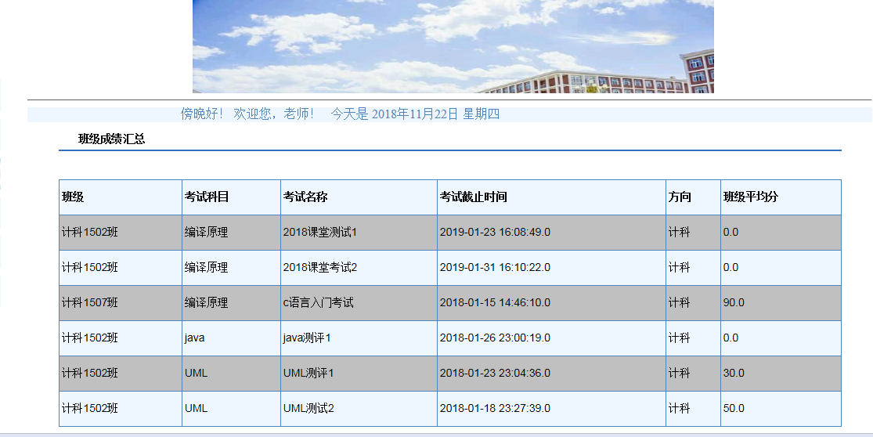
图4-6 教师模块班级评估页面
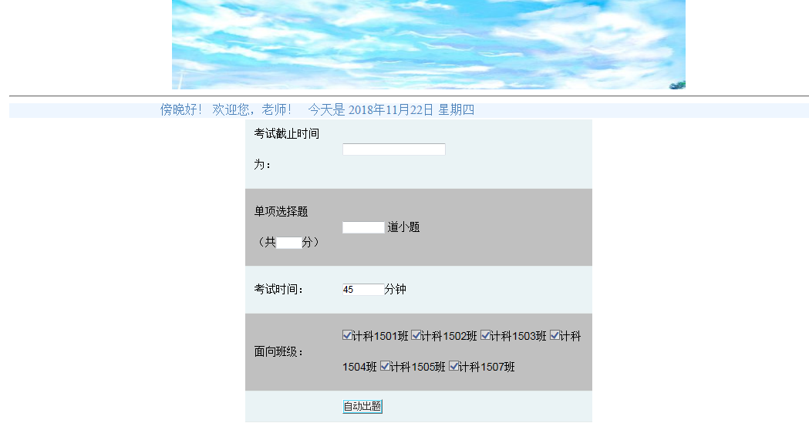
图4-7 教师发布试卷页面
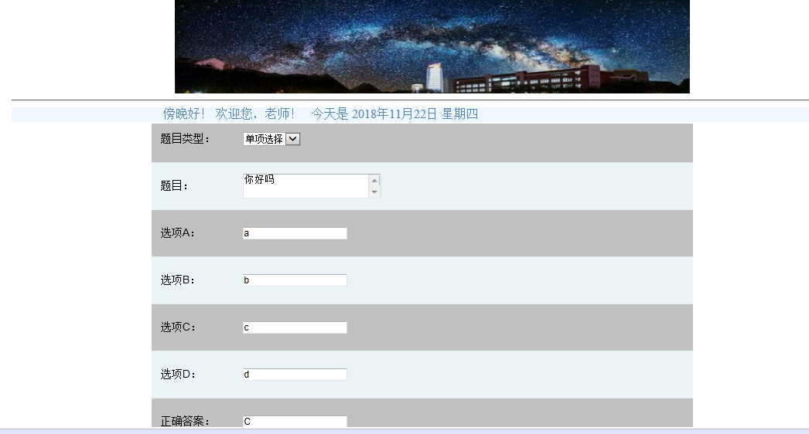
图4-8 教师修改题库页面
3. 功能模块使用方法说明
（1）教师查看近期考试：教师在登陆成功后，可选择查看近期考试。如果存在近期考试则显示近期考试列表，若不存在则显示列表为空。存在近期考试，教师点击考试名称，可查看试卷的具体信息。
（2）管理题库：教师在登陆成功后，可选择题库管理。进入题库管理页面后可对试题进行增加、删除、修改等一系列操作，管理结束需确认，系统提示成功则对题库管理成功。
（3）发布试卷：教师在登陆成功后，可以发布试卷。进入发布试卷的页面后，教师需要选择试卷的具体信息（包括考试科目，试卷名称，题目数量，考试时间，考试班级），选择自动出题，发布试卷的题目从题库中随机出，系统显示试卷具体内容，发布试卷成功。

4.2 学生模块
1．功能模块基本描述
本模块主要包括学生查看近期考试、查看以往考试和在线考试三个功能点。学生在登陆成功后可进行相关操作。
2.功能模块界面
学生登录系统后欢迎页面如图4-9所示：
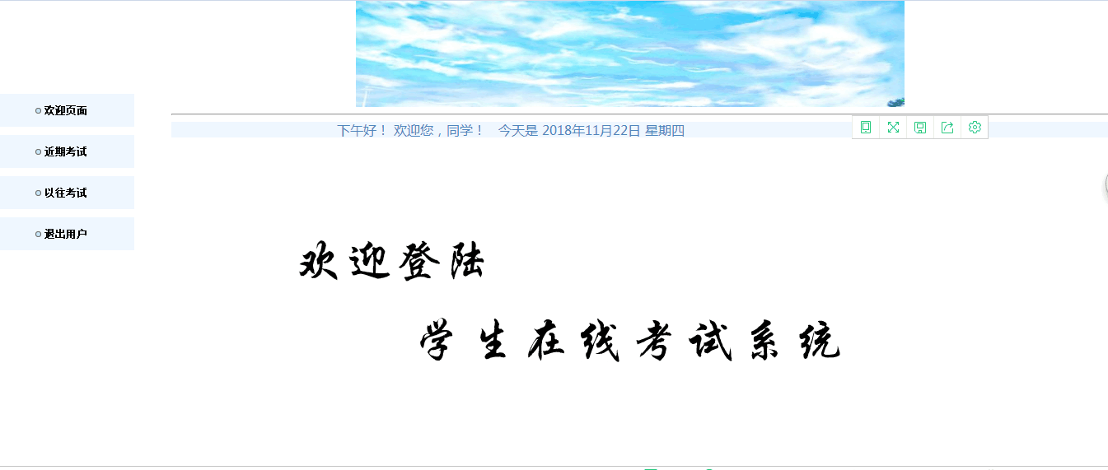
图4-9 学生欢迎页面
学生模块部分功能页面如图4-10至图4-12所示：
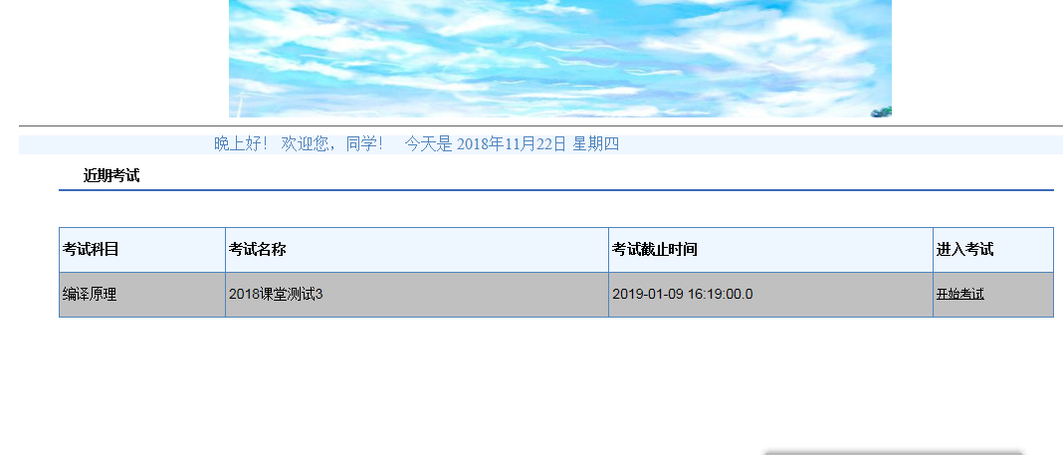
图4-10 学生查看近期考试页面
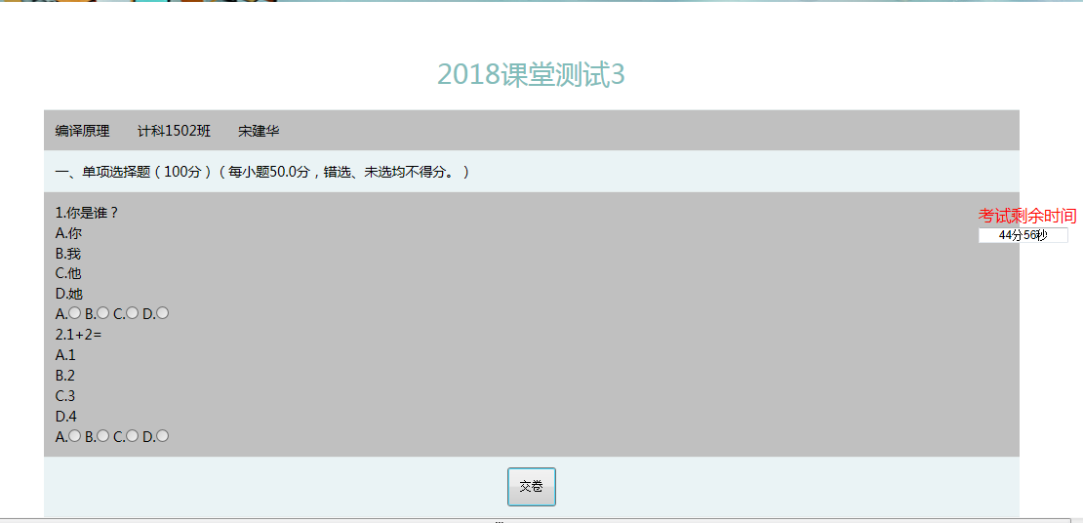
图4-11 学生开始考试页面
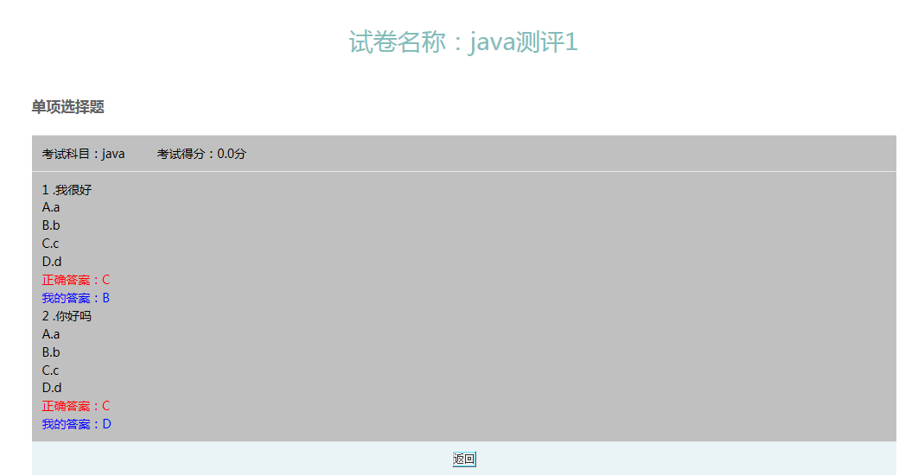
图4-12 学生查看以往考试详情页面
3. 功能模块使用方法说明
（1）学生查看近期考试：学生登陆成功后，可选择查看近期考试，如果存在近期考试则显示近期考试列表，不存在则显示空。学生可点击开始考试进行在线考试。
（2）查看以往考试：学生选择查看以往考试，界面显示以往考试列表，点击考试名称，可查看试卷具体信息。
（3）在线考试：学生选择在线考试，进入考试页面并开始自动计时，答题完毕学生可以选择自主提交试卷结束考试，也可以等待时间截止自动交卷结束考试。

五、总结
本系统为在线考试系统，主要用户面向管理员，教师和学生，管理员可以对教师、学生、班级、课程以及教师的任课情况进行管理，教师可以登陆系统，扩充题库并发布试卷，学生可以登陆系统查看近期的考试并选择在线考试，考试结束后可在以往考试查询成绩以及其他的具体信息。通过本系统，可以尽可能的减少教师的出题时间（教师可扩充题目，随机出题发布试卷），也减少了纸张的浪费，提倡环保。页面导航栏会显示具体的信息，如阅读本说明书后，仍有不懂，用户可联系管理员进行咨询。管理员可发邮件至1356057144@qq.com，谢谢您的使用。

